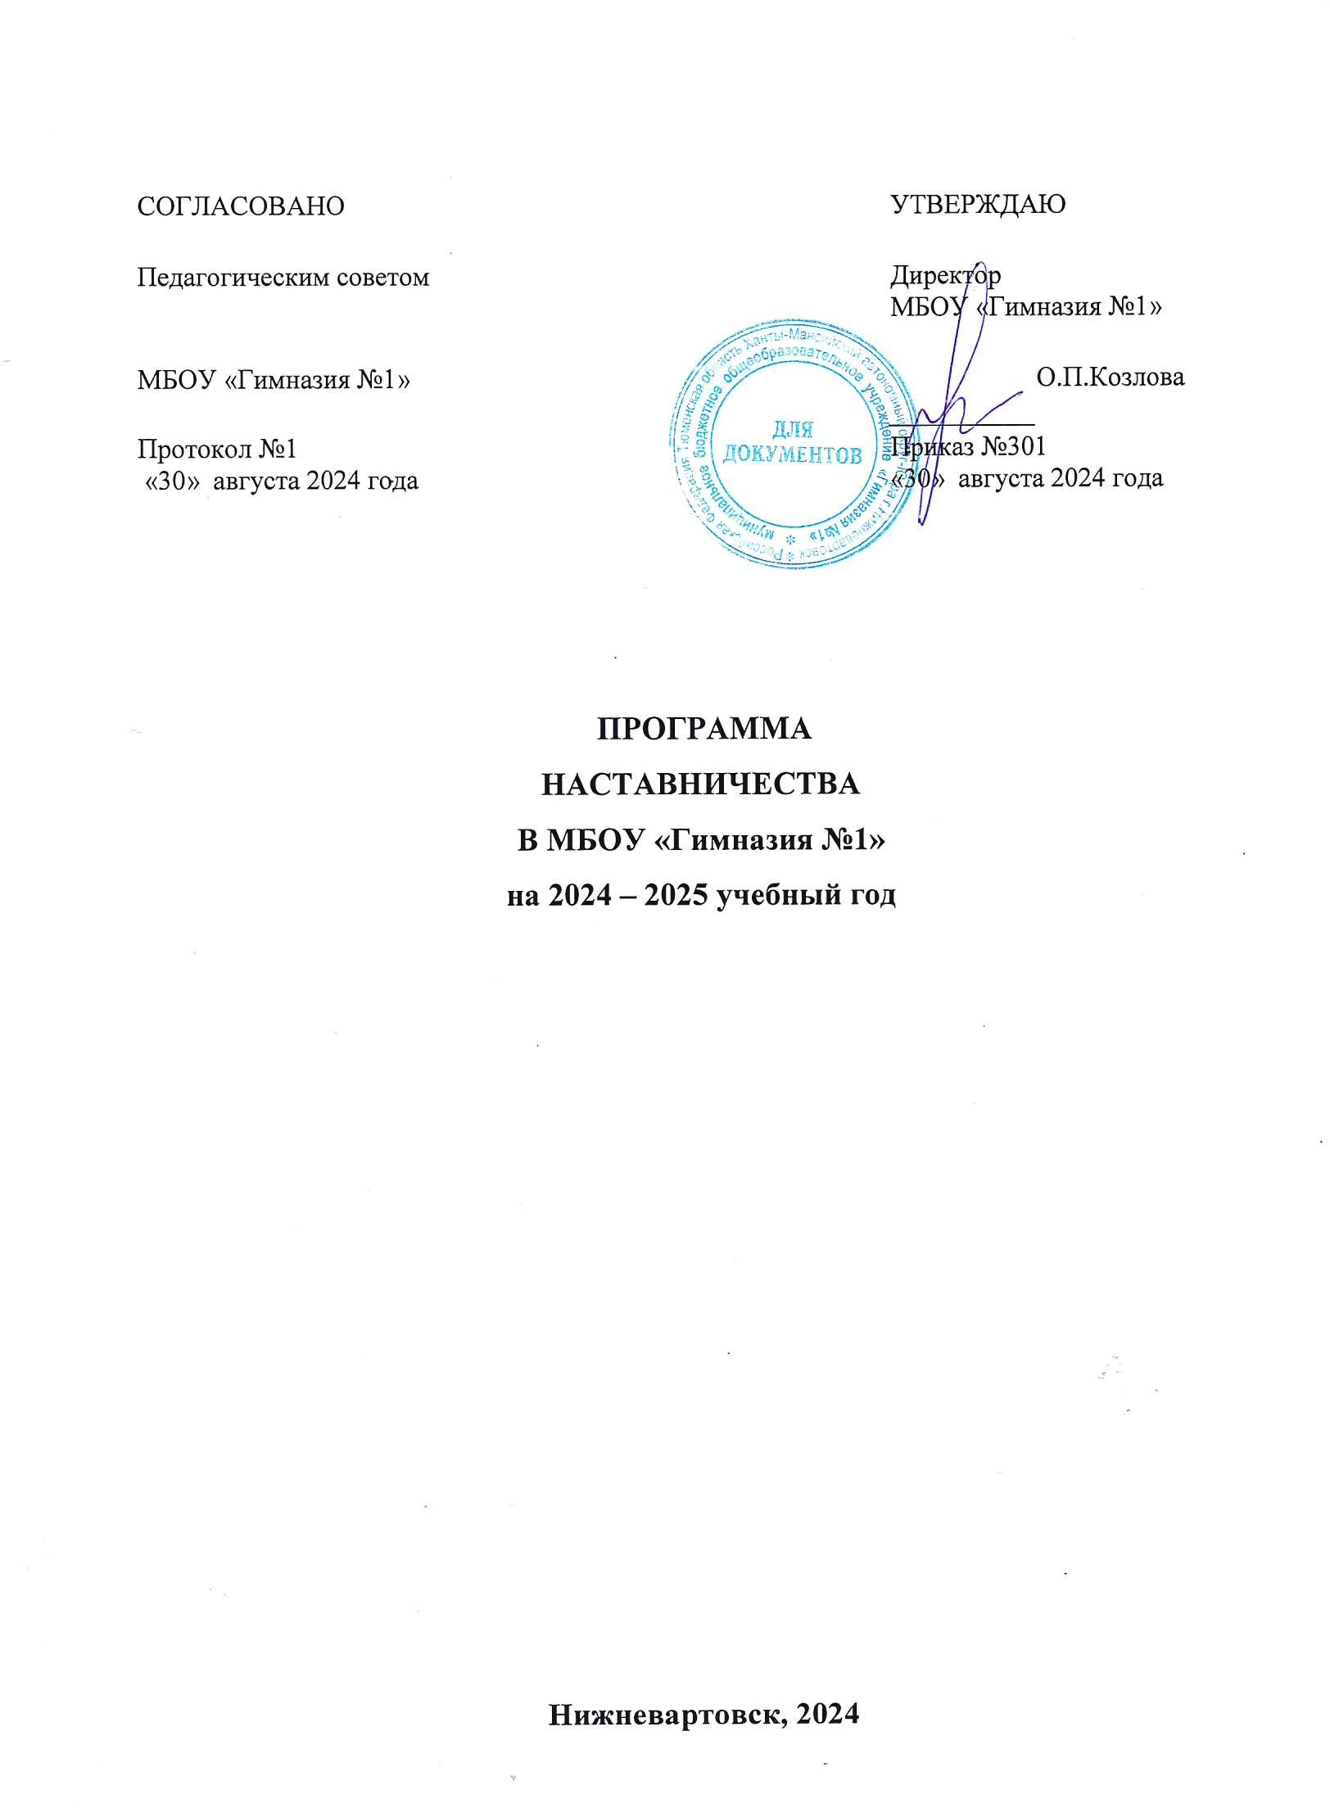

Подпрограмма I

Наставничество в сфере поддержки и сопровождения одарённых детей
Форма наставничества «учитель – ученик»

Программа «ДОТЯНУТЬСЯ ДО СИРИУСА»
Общие положения программы
Не существует сколько-нибудь достоверных тестов на одаренность, кроме тех, которые проявляются в результате активного участия хотя бы в самой маленькой поисковой исследовательской работе.
А.Н.Колмогоров.

Актуальность программы
Любому обществу нужны одаренные люди, и задача общества состоит в том, чтобы рассмотреть и развить способности всех его представителей. К большому сожалению, далеко не каждый человек способен реализовывать свои способности. Очень многое зависит от семьи и образовательного учреждения.
Задача семьи состоит в том, чтобы вовремя увидеть, разглядеть способности ребенка, задача школы поддержать ребенка и развить его способности, подготовить почву для того, чтобы эти способности были реализованы.
Жажда открытия, стремление проникнуть в самые сокровенные тайны бытия рождаются уже в начальной школе, можно встретить таких учеников, которых не удовлетворяет работа с учебником, им неинтересна работа на уроке, они читают словари и специальную литературу, ищут ответы на свои вопросы в различных областях знаний. Поэтому так важно выявить всех кто интересуется различными областями науки и техники, помочь претворить в жизнь их планы и мечты, вывести гимназистов на дорогу поиска в науке, в жизни, помочь наиболее полно раскрыть свои способности. Форма наставничества «Учитель- ученик» или «Куратор – автор проекта» - это совместная работа над проектом (творческим, образовательным, исследовательским), при которой наставник выполняет роль куратора и тьютора, раскрывая творческий потенциал ученика, а наставляемый на конкретном примере учится реализовывать свой потенциал, улучшая и совершенствуя навыки творческой и исследовательской деятельности.

В процессе формирования личности, наставник играет ведущую роль, так как наставнические отношения строятся на принципах доверия, диалога, конструктивного партнерства и взаимного обогащения, а также прямой передачи личного и практического опыта от человека к человеку. Универсальность технологии наставничества позволяет применять ее для решения проблем, возникающих практически у любого обучающегося:
– подростка, который оказался перед ситуацией сложного выбора своей дальнейшей образовательной траектории или профессии, недостаточно мотивирован к учебе, испытывает трудности с адаптацией в школьном коллективе;
– одаренного ребенка, которому сложно раскрыть свой потенциал в рамках стандартной образовательной программы.
Э.Фромм сказал «Чтобы изменить общество, нужно воспитать другого человека». Современное образование в этой связи оказывается самым активным участником процесса выхода из всех планетарных процессов.
Отсюда главную задачу образования можно сформировать так: максимально обеспечить развитие в каждом человеке его генетически детермированных способностей, развивать у людей рациональное критическое мышление, вооружить их точными знаниями современной науки, техники и технологии, которые бы позволили добиваться максимального эффекта от их использования в условиях изменяющейся природной ситуации.
Стратегия современного образования заключается в том, чтобы дать возможность всем без исключения учащимся проявить свои таланты и весь свой творческий потенциал, подразумевающий возможность реализации своих личных планов.
Создание условий для развития потребности личности к самореализации и саморазвитию на основе учета ее индивидуально-психологических и социально- психологических особенностей, учебных возможностей – определяющий признак адаптивной школы, образовательного учреждения где учатся обычные и одаренные дети.
Первостепенное значение в деятельности школы приобретает опора на
«сильные» стороны личности и создание на этой основе условий для выбора собственной позиции по отношению к осваиваемому ребенком знанию, по отношению к себе и выполняемой деятельности.
Потребность в выявлении «быстрых разумов» существует в любом обществе. Это необходимо делать потому, что поиск юных талантов позволит сохранить интеллектуальную опору государства.
В настоящее время становится очевидной необходимость разработки специальной программы, включающей создание индивидуальных учебных планов, обновление содержания, технологий образования, организационных форм учебно-воспитательного процесса способных детей.
Программа «Дотянутся до Сириуса» обеспечит изменение содержания образовательного процесса и поможет адаптировать его к одаренному ребенку.

Содержание понятия «одаренность».
Одаренность определяется как способность к выдающимся достижениям в любой социальнозначимой сфере человеческой деятельности. Одаренность следует рассматривать как достижения и как возможность достижений. Одаренность – сложное и многомерное явление. В мире нет ни одного метода, теста или признака, который позволил бы с абсолютной надежностью выделить
«одаренных детей» и предсказать их достижения в будущем. При определении стратегии программы «Дотянутся до Сириуса» мы исходили из следующего понятия «одаренность»:

Психофизиологические способности:
    - Наличие природных способностей к активному и целостному мировосприятию;
    - Природно обусловленная потребность к умственному труду;

    - Стремление к личной эмоциональной независимости, усвоение личной природно-социальной ценности;
    - Интуитивность.

Интеллектуальные способности:
    - Познавательный интерес;
    - Информационная эрудиция;
    - Высокий уровень интеллектуального развития;
    - Нестандартность мышления;
    - Способность к абстрагированию;
    - Диалектическое мировоззрение.

Творческий (креативный) потенциал:
    - Оригинальность в решении обучающе-познавательных вопросов;
    - Инициативность;
    - Целенаправленность в выборе видов деятельности;
    - Неординарность подходов;
    - Интенсивность умственного труда;

Мировоззренческие ценности:
    - Высокий уровень сознательности и культуры;
    - Инициативно-активная ответственность, активность;
    - Высокий уровень морально-эстетической рефлексии, самоанализа и самоконтроля.
  - Цели и задачи

Цель программы:
Создание условие для выявления, поддержки и развития одаренных детей, детей проявляющих способности в проектной и исследовательской деятельности, их самореализации, профессионального самоопределения в соответствии со способностями.

Задачи:
- Создать диагностическую систему целенаправленного выявления одаренных детей;
- Создать максимально благоприятные условия для интеллектуального, морально-физического развития одаренных детей;
- Стимулировать творческую деятельность одаренных детей;
- Разработать и поэтапно внедрять новое содержание образования, прогрессивные технологии в работе с одаренными детьми;
- Обеспечить фундаментальную гуманитарно-образовательную подготовку одаренных детей;
- Создать условия одаренным детям для реализации их личных творческих способностей в процессе научно-исследовательской и поисковой деятельности.

Предполагаемые результаты
Осуществление программы развития одаренных детей создает комплекс условий для интенсивного развития и самореализации личности школьников,

позволит снять перегрузки, использовать время для саморазвития, творчества, семейного досуга, наиболее полной реализации способностей каждого, что даст основание реально обеспечивать высокий результат и необходимую поддержку талантливым детям.
Возможно обеспечить более эффективное развитие и саморазвитие одаренных детей, если
- Изменить содержание учебных планов и программ в соответствии с индивидуальными особенностями и потенциальными возможностями школьников за счет интеграции учебных курсов и изменения соотношений набора обязательных и дополнительных учебных предметов и предметов по выбору на основе познавательных интересов.

Объект программы:
Учебно-воспитательный процесс для одаренных детей.

Предмет программы:
Содержание, организационные формы, педагогические технологии и методики работы с одаренными школьниками.

Диагностический инструментарий.
Анкеты, наблюдения, контрольные работы, собеседования. Диагностические тесты, тесты школьных достижений, тесты индивидуального развития, интеллектуального развития. Мониторинговые схемы и таблицы, творческие работы учащихся.

Критерии оценки ожидаемых результатов.
- Рост общей и качественной успеваемости одаренных детей;
- Развитие интеллектуального потенциала учащихся;
- Повышение уровня познавательной активности школьников, самостоятельности в добывании знаний, а так же повышение уровня воспринимать и перерабатывать учебную информацию.
Форма представления результатов.
- отчет;
- методические рекомендации по работе с одаренными детьми.

Основные направления программы.
диагностическое
учебно-
воспитательное
информационно-
просветительское
Обеспечение реализации основных направлений программы

Диагностическое направление.
Выявление одаренных детей должно проводиться уже в начальной школе на основе:

    - Наблюдения
    - Общения с родителями
    - Изучения психологических особенностей:
      - Речи
      - Памяти
      - Логического мышления

Этапы выявления одаренных детей.
- I-й этап – анамнестический – на первой ступени обучения, где при выявлении одаренных детей учитываются их успехи в какой-либо деятельности.
- II-й этап – диагностический – на этом этапе (1-9 классы) проводится индивидуальная оценка способностей ребенка.
- III-й этап – этап формирования, углубления и развития неординарных способностей ребенка.

Общие интеллектуальные способности
Академические способности
Продуктивное мышление
ОПРЕДЕЛЕНИЕ ОДАРЕННОСТИ

Учебно-воспитательное направление
Способность к лидерству
Психомоторные способности
Реализация направления осуществляется через создание в школе оптимальных условий для развития и обучения детей с разносторонними способностями:
- формирование профильных классов, ориентированных на высокий уровень интеллекта и познавательных потребностей;
- формирование новых учебных планов для этих классов;
- сотрудничество школы с высшими учебными заведениями;
- расширение системы дополнительного образования;
- введение сквозных факультативов и специальных курсов;
- индивидуализация обучения и воспитания;
- совершенствование работы НОУ.

Информационно-просветительское направление.
- проведение семинаров, педсоветов для учителей по организации работы с одаренными детьми;
- организация лекториев для родителей одаренных детей;
- участие в конкурсах.

Функциональное обеспечение

Директор МБОУ «Гимназия №1»:
    - Общее руководство разработкой программы.
    - Обеспечение реализации программы:
      - Организация;
      - Координация;
      - Контроль.

Зам. директора:
    - Научно-методическое руководство;
    - Организация и проведение семинаров по проблемам работы с одаренными детьми;

    - Регулирование и коррекция образовательных процессов, связанных с реализацией программы «Одаренные дети»;
    - Анализ и обобщение результатов реализации программы «Одаренные дети».

Заместители директора по УР:
    - Определение приоритетных направлений просветительско-образовательной работы;
    - Корректировка составляющих элементов учебных программ;
    - Разработка индивидуальных образовательных программ;
    - Осуществление контроля за организацией учебно-воспитательной процесса при работе с одаренными детьми.

Заместитель директора по ВР:
    - Разработка и внедрение индивидуальных воспитательных программ;
    - Организация семинаров для классных руководителей по вопросам организации воспитательной работы с одаренными детьми;
    - Организация и проведение творческих и интеллектуальных гимназических мероприятий;
    - Осуществление контроля за работой классных руководителей, по реализации программы «Дотянутся до Сириуса».

Методические объединения:
    - Разработка методических рекомендаций по работе с одаренными детьми;
    - Создание банка материалов повышенного уровня сложности для одаренных детей через предметные комиссии;
    - Обобщение результатов научно-исследовательской деятельности школьников.

Педагоги и воспитатели:
    - Обогащать учебные программы;
    - Обновлять и расширять содержание программ;
    - Осуществлять дифференцированный подход;
    - Организовывать внеурочную деятельность в работе с одаренными детьми.

Психологи:
    - Диагностическое выявление одаренных детей;
    - Создание банка данных с содержательными характеристиками одаренных детей;
    - Организация приоритетных направлений психолого-просветительской работы;
    - Обучение одаренных детей навыкам поддержания психологической стабильности и психорегуляции.

Научное общество учащихся:
    - Вовлечение одаренных детей в активную научно-исследовательскую деятельность;
    - Стимулирование одаренных детей к постоянному пополнению знаний и умений, обеспечение интеллектуального роста;
    - Приобретение умений и навыков научно-исследовательской деятельности под руководством педагогов.

Сроки реализации программы

Сроки реализации
2021-2025 учебный год

Этапы работы.
2020-2021 учебный год – подготовительный.
Изучение теоретических основ проблемы и имеющегося практического опыта. Создание проблемной группы. Выявление одаренных детей. Создание программы
«Одаренные дети».
2021-2024 учебный год – практический.
Осуществление комплексно-целевой программы. Выявление оптимальных педагогических технологий, режима работы. Отбор наиболее оптимальных диагностических методик.
2024-2025 учебный год – аналитический.
Подведение итогов. Выявление соответствия результата целям. Оформление результатов.

6. Перспективный комплексный план работы
№ | Содержание деятельности | Сроки | Ответственные
1.  2.  3.  4.  5.  6.  7.  8. | Выявление способных и одаренных детей, изучение психологических особенностей учащихся.  Создание банка данных одаренных детей. Закрепление наставников  Оформление индивидуальных планов развития наставляемых под руководством наставника Обеспечение условий для систематического повышения мастерства учителей, работающих с одаренными детьми.  Организация индивидуальной работы со способными детьми.  Организация семинаров для классных руководителей по вопросам организации работы с одаренными детьми.  Анализ и обобщение результатов реализации программы «Одаренные дети». | в теч. года  в теч. года сентябрь  сентябрь - октябрь постоянно  сентябрь в теч. года | Психолог  Классные руководители Заместитель директора Борисова Т.В.  Наставники в соответствии с приказом Заместители директора  Наставники в соответствии с приказом Заместители директора Заместитель директора Борисова Т.В.

Индивидуальный план мероприятий педагога-наставника по выполнению программы работы с одарёнными детьми на 2024– 2025 гг.
№ п/п | Мероприятия | Сроки
1. | Составление плана работы с одаренными детьми на учебный год | август, ежегодно
2. | Диагностика одаренных детей | В течение года
3. | Оформление индивидуальных планов развития | сентябрь - октябрь

 | наставляемых под руководством наставника
4. | Формирование банка тем проектных работ | сентябрь ежегодно
5. | Индивидуальная подготовка к всероссийской олимпиаде школьников | сентябрь - ноябрь
6. | Организация и проведение школьного этапа всероссийской олимпиады школьников | октябрь, ежегодно
7. | Оформление готовых проектных работ для участия в городских научно-исследовательских конкурсах «Шаг в науку». Подготовка и сопровождение обучающихся прошедших в очный этап. | Март-апрель
9. | Индивидуальное участие в профильных программах образовательного центра «Сириус» | в течение года
10. | Всероссийский конкурс для педагогов и проектных команд обучающихся «Школьная проектная олимпиада»  − Оформление и загрузка проектных работ | сентябрь
11. | Подготовка и участие в муниципальном, региональном этапе олимпиады школьников | ноябрь, декабрь,ежегодно
12. | Участие в муниципальных, региональных, всероссийских и международных интеллектуальных играх и конкурсах в соответствии с планами работы. | в течение года
13. | Редактирование, распечатка, рецензирование проведенных проектных и исследовательских работ обучающихся для участия во Всероссийским форуме научной молодежи «Шаг в будущее», «Шаг в будущее Юниор». | Декабрь-март
14. | Подготовка к гимназической конференции «День Науки». | В течение года
15. | Подготовка и участие в предметных неделях. | март – апрель
16. | «День Науки МБОУ «Гимназия №1», слет научного общества обучающихся | Март – апрель
18. | Подготовка презентаций, творческих проектов, рефератов, докладов к мероприятиям и конкурсам различного уровня в соответствии с планами индивидуальной работы. | В течение года
19 | Анализ и корректировка результативности и выполнения программы работы с одарёнными детьми. | Май, ежегодно
20. | Отчет по итогам работы с одаренными детьми. | Ежегодно, май

ИНДИВИДУАЛЬНЫЙ ПЛАН РАЗВИТИЯ НАСТАВЛЯЕМЫХ ПОД РУКОВОДСТВОМ НАСТАВНИКА
Форма наставничества: «Педагог- ученик»

ИНДИВИДУАЛЬНЫЙ ПЛАН НАСТАВНИКА ЗАВОДЧИКОВОЙ ТАТЬЯНЫ ВАЛЕРЬЕВНЫ, учитель технологии и ИЗО МБОУ Гимназия1
Форма наставничества: «Педагог-ученик». Ролевая модель: «Педагог - одаренный ученик».
Ф.И.О., класс/группа наставляемого _________________________________________________________________
Срок осуществления плана: с « » 20 года по « » 20 года.

№ | Проект, задание | Срок | Планируемый результат | Фактический результат | Оценка наставника

Раздел 1. Определение приоритетных направлений развития, анализ трудностей и способы их преодоления,
1.1. |  | Провести самодиагностику на предмет определения  приоритетных направлений развития
1.2. |  | Провести диагностическую/развивающую беседу с наставником, для уточнения зон развития
1.3. |  | Провести устанавливающую беседу с наставником, для  уточнения зон трудностей
1.4. |  | Определить меры по преодолению трудностей (в определенной области, развитии личностных  компетенций, подготовки и реализации проекта и др.) с учетом тем мероприятий.
Раздел 2. Направления развития обучающегося (ученика)
2.1. |  | Познакомиться с основной и дополнительной литературой, тематическими интернет-ресурсами по направлению, на которое будет сделан упор. |  |  |  | Определен перечень литературы, интернет-сайтов для изучения, изучены … (перечень)
2.2. |  | Перенять успешный опыт наставника по подготовке: написания доклада для конференции,  Подготовки творческой работы к конкурсам и фестивалям, разработки проекта |  |  |  | Сформировано понимание на основе изучения опыта наставника, как успешно подготовить  (написать доклад, выполнить творческое задание.)…
2.3. |  | Сформировать правила поведения во время выступления, защиты проекта, ответов на вопросы (как  задать/ответить на вопрос, запоминать информацию) для повышения результативности. |  |  |  | Сформировано понимание, как повысить результативность выступления, защиты
2.4. |  | Освоить эффективные подходы к планированию деятельности, распределению времени, определению главного и второстепенного. |  |  |  | Освоены навыки планирования деятельности (указать), определены приоритеты
2.5. |  | Познакомиться с успешным опытом (указать авторов) деятельности по избранному направлению, подготовки и проведения публичных выступлений, подготовки проектов, участия  в олимпиадах и конкурсах и др. |  |  |  | Изучен успешный опыт по выбранному направлению развития, определено, что из изученного опыта можно применить на практике для повышения результативности  учебной и общественной деятельности
 | 2.6. |  | Изучить правила и требования участия в  конференциях, конкурсах и т.д. |  |  |  | Изучены правила, требовании к участию в «…»
 | 2.7. |  | Принять участие в дне науки МБОУ «Гимназия №1»,  слет научного общества обучающихся |  |  |  | Доклад представлен на конференции «…»
 | 2.8. |  | Принять участие во Всероссийской конференции «Шаг в будущее», « «Слет научных сообществ в городе Нижневартовске»- «Шаг в науку», олимпиаде, других творческих конкурсах и фестивалях с последующим разбором полученного  опыта |  |  |  | По итогам участия в олимпиаде/конкурсе (указать, каких) занято ?? место/получен статус лауреата; По итогам конференции…

Подпись наставника  « » 20 г. | Подпись наставляемого  « » 20 г.

